一种新的线形结构图像二值化分割方法
叶秀芬 杨亚军
（哈尔滨工程大学，黑龙江省哈尔滨市 150001）
摘 要： 在许多医学图像应用中，提取血管图像中的毛细血管或者神经元图像中的轴突、树突等线形结构具有重要的意义。本文分析了方向可控滤波器在提取线形结构时的特点，结合局部阈值分割算法在边缘光滑图像处理中具有的特点，提出了一种基于连通域的图像线形结构二值化分割方法，经实验验证，本算法在极大限度抑制噪声的同时可以很好地保持线形结构的连接性。
照片尺寸为20mm*30mm；最好不用红色背景
关键词：线形结构；方向可控滤波器；阈值分割；连通域

A linear structure image binarization method
YE Xiufen Yang Yajun
(Department of Automation, Harbin Engineering University, Harbin150001, China)
Abstract：In many medical imaging applications , the extraction vessel image in capillaries or neuronal axon image linear structure , dendrites has important significance . This paper analyzes the direction controllable filter in extracting linear structure characteristics , combined with local thresholding algorithm has a smooth edge image processing features , proposed a linear structure based on binary image segmentation methods connected domain , the experiment verify that the algorithm greatly limits suppress noise while maintaining good connectivity linear structure.
Key words：inear structure；Steerable filter；threshold segmentation；connected domain；

对于视网膜、毛细血管以及神经元轴突和树突等具有线形结构的图像分割在医学上具有重要的意义。传统的分割方法主要有基于边界的分割技术和基于区域的分割技术。基于边界的分割技术主要分为基于模型的方法[1,2,3]和基于边界追踪的方法[4]。基于区域的分割技术典型的有区域生长法[5,6]。T.Freeman[7]等系统总结了方向可控滤波器的数学理论和设计算法，M. Jacob[8]等提出了基于Canny相似准则的可控滤波器设计算法。基于高斯核的可控滤波器算法可以很好的平滑并增强图像中的线形结构。阈值分割方法是图像二值化分割方法中最基本的一种方法，可以分为全局阈值法和局部阈值法，但是对于线形结构图像的分割，常用的全局阈值法，如Otsu法[9]，不能很好的保持线形结构的连接性，并且引入了大量的粒子噪声。局部阈值方法如NiBlack[10]方法虽然已经有效用于文本型图像分割，但对于非文本型图像的分割往往引入大量的二值噪声[11]。在本论文中，通过分析传统的阈值分割算法和基于高斯核的可控滤波器算法的特性，提出了一种基于连通域的图像二值化分割方法。本算法利用了基于高斯核的可控滤波器对于图像线形结构的良好平滑以及线形结构增强的特性，结合局部阈值分割方法对具有平滑连续的线形结构图像分割的特点，设计了一种基于连通域的图像分割方法。
该算法借鉴基于灰度图直方图的像素阈值分割算法，设计了几种基于连通域直方图的连通域阈值分割方法。通过进行实验对比，证实本算法对于图像线形结构的分割具有较好的效果。

1 方向可控滤波器
T.Freeman在方向可控滤波器的设计原理总结中指出可控滤波器是基于函数极坐标形式的傅里叶(Fourier)级数展开式的。这样处理的目的是将可控滤波器的任意方向采用一组基滤波器函数的线性组合来表示。由于卷积的运算也是一种线性运算，因此将通过一次滤波器后的响应用一组基滤波器函数的线性组合来表示，这样就避免了很多重复
的卷积运算，减少了运算量，提高了运算效率。
可控滤波器的一般形式表示为：
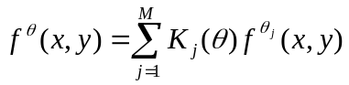 （1）
其中，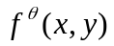为可控滤波器在方向的函数，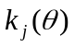为第j个插值函数，M 为基函数的个数，
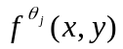为可控滤波器方向的第j 个基函数。
通常插值函数遵循如下约束条件：
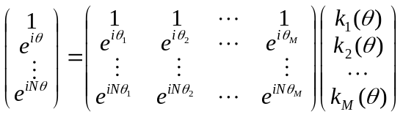（2）
高斯函数的各阶导函数都可以表示为一个圆对称的窗函数和一个多项式的乘积，因此常常采用基于高斯函数的方法来构造可控滤波器。
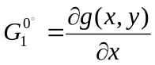 （3）
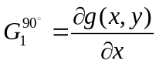 （4）
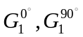分别为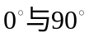方向的基函数，那么通过这两个基函数线性组合就可以确定任意方向的函数。如
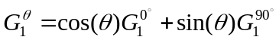 （5）
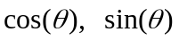为相应的插值函数。
本文实验所采用的是基于高斯函数二阶导数所构成的可控滤波器，其中标准化的高斯函数为：
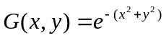 （6）
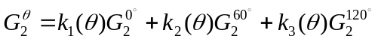（7）
其中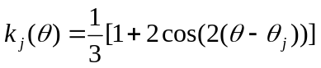 （8）

2 本文算法
本节展示了基于高斯核的可控滤波器算法和传统阈值分割算法对图像线形结构的处理效果。通过借鉴传统的基于灰度直方图的阈值分割方法，提出了基于连通域—落点直方图的连通域分割方法。

2.1 阈值算法效果分析
阈值分割算法是图像二值化分割方法中比较简单的一种分割算法，通过选取合适的阈值将图像分割为前景和背景。阈值分割算法一般分为全局阈值法和局部阈值法。全局阈值法就是对一幅图像只选一个固定的阈值T，典型的有Otsu法、最大熵法和灰度期望值法等。局部阈值法又分为基于块的阈值分割方法和基于邻域的分割算法，典型的有NiBlack算法、Sauvola算法以及Feng算法等，这些算法已经被有效用于文本型图像的分割。
a b
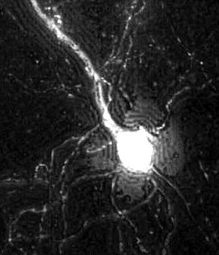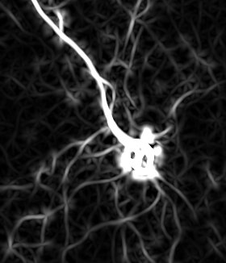
c d
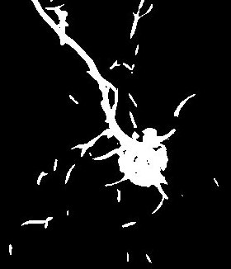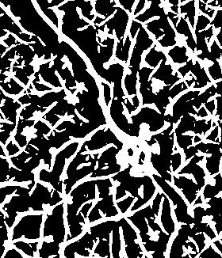
图 1 几种线形结构图像处理效果
(a)原始神经元图像 (b)二阶高斯可控滤波器增强 (c)对b图Otsu算法二值化增强 (d)对b图NiBlack算法增强
从图1中可以看出，采用带有平滑功能的高斯函数作为基函数的可控滤波器算法可以较好的将原始图像中的线形结构进行平滑和增强。这对于进一步提取图像中的线形结构具有重要的意义。将经过线形结构平滑和增强后的图b进行Otsu全局阈值和NiBlack局部阈值处理后，我们发现，全局阈值处理后的图像不能保证线形结构的连接性，这并不利于图像后期的重建工作。局部阈值法虽然可以保证线形结构的连接性，但是引入了大量的虚假线形结构信息。

2.1 提取NiBlack线形结构
分析图1中的NiBlack局部阈值分割算法，我们发现，虽然分割结果的噪声干扰极其严重，但是在图像线形连接的区域，保持了线形结构的连接性。根据这个特点，本文将传统的Otsu算法和NiBlack算法结合起来，首先对原始的具有线形结构的图像进行可控滤波器平滑处理，对平滑处理后的图像分别进行Otsu算法和NiBlack算法阈值分割。通过统计NiBlack分割结果图像的连通域，将Otsu分割结果作为“裁判”对连通域的“去留”做出裁定。具体算法如下：

1. 标记并统计NiBlack算法处理后图像的连通域
本文采用深度优先遍历（DFS）算法标记当前图像的连通域。由于函数递归可能造成栈空间溢出，在本文实验中，设置的最长连通域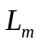为500像素点数。
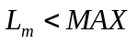 （9）
其中为被标记连通域的最长长度，MAX值为引起栈空间溢出的最大容许值。
在本文实验中，被标记的图像为二值图像，标记的像素为前景（像素值为255）。在标记过程中，本文通过建立一维数组对标记结果进行统计，为了使数组下标和标记结果相对应，首先将二值（0，255）图像转换为（0，1）二值图像，对元素值为1的点进行标记，以2作为标记的开始值。如下图所示：
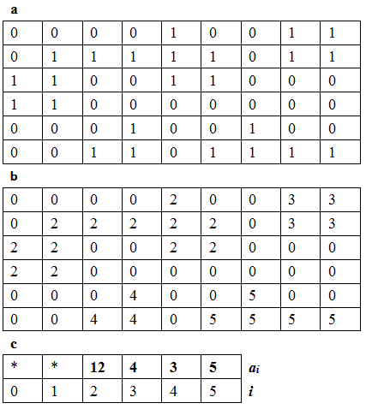
图 2 连通域标记统计过程
(a) 二值图像 (b) 二值图标记结果 (c) 连通域长度统计

2. 统计Otsu图像上亮点落在标记图像连通域上的 像素个数
Otsu阈值分割算法虽然造成了图像线形结构的不连接性，但是这种算法可以基本上分割出图像的前景和背景信息。为了利用这种特性，本文统计了Otsu图像上亮点(前景像素)落在标记图像(图2 (b)所示)对应连通域上的像素个数。
如图3(c)所示，建立一维数组，长度和图2(c)所示一维数组长度相同，这两个一维数组下标意义相同，都对应连通域标记值。扫描Otsu阈值分割图像，在像素值f(x,y)为255点位置处（在图3示例中已经用1表示），将被标记图像对应位置标记值作为下标访问位置元素对应一维数组元素值加1。
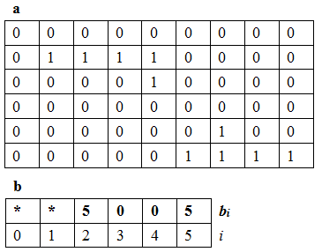
图 3 Otsu亮点落在连通域上统计过程
(a)Otsu阈值化后的二值图像 (b) Otsu图像前景落在连通域中（如图2(b)所示）的像素个数统计表
- “裁定”连通域的“去留”
通过步骤1和步骤2，本文得到了两个以连通
域标记值作为下标的一维数组，一个为连通域长度的统计数组，记作A(i)； 一个为Otsu图像亮点落在连通域空间的像素个数统计数组，记作B(i)。 A(i) 数组反应了用NiBlack算法处理后图像连通域长度的分布情况，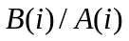 间接反应了连通域数组A(i) 值的置信程度。由于本文选择将数值2作为连通域标记起始值，所以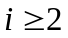。如下
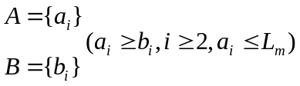 (10)
由于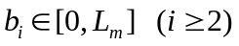，i为连通域标记值，建立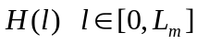函数对数组B进行直方图统计。
- 期望值法
在数组B中，得到个长度小于的“连通域—落点”统计值。借鉴图像阈值分割中直方图的概念，将数组B看做是具有像素个数为n，灰度级为0~的一维像素组，构建该“图像”的概率密度直方图。
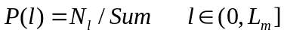 (11)
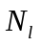为连通域—落点离散统计函数值为l的个数，Sum为总个数。本文借鉴阈值分割中的灰度期望值法，构建本文中的连通域全局阈值T

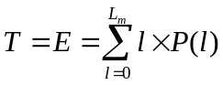 (12)
对NiBlack图像进行基于连通域的全局阈值分割处理。NiBlack图像连通域在Otsu图像中的对应点数（如图3(b)所示）小于T时，舍去本连通域，
否则保留当前连通域。
- Otsu法用于选定连通域阈值
由某阈值将直方图分为两组时，能使两组间的方差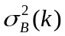成为最大的被选为阈值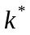。
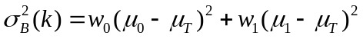 (13)
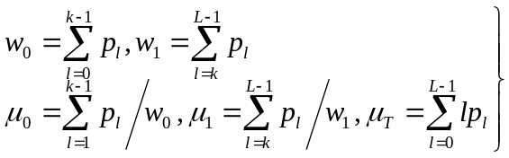(14)
- 比值法
由于A，B数组可以间接反应连通域的长度属性和置信度属性，且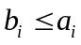，设
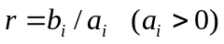 (15)
如果r小于0.5，那么舍去当前连通域，否则保留。

3 实验与分析
在上两章中讨论的基于高斯的可控滤波器算法和本文提出的线形结构阈值分割算法以及经典的阈值分割算法的实验结果将在本章中给出，并且给出了对比算法的分割效果。本文实验基于Java语言的ImageJ开源工具。
a b
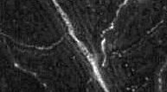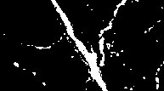
c d
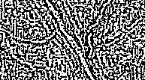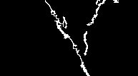
图 4 未经可控滤波器预处理二值化效果图
(a) 原始图像 (b)Otsu阈值分割结果 (c)NiBlack阈值分割结果 (d)本文算法二值化结果
图4中展示了未经可控滤波器预处理图像的阈值分割效果。由于原始图像在线形结构上严重的噪声干扰导致NiBlack阈值分割算法并不能保持在线形结构上的连接性，因此本文算法对于不经过可控滤波器预处理的带有噪声的原始图像并不能很好的进行线形结构提取。
a b
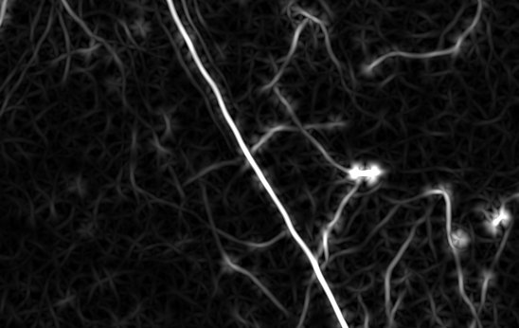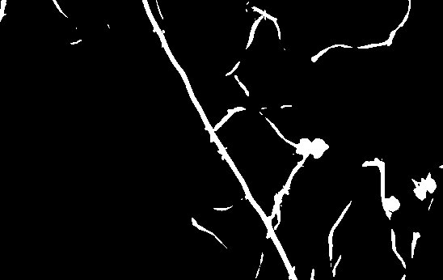
c d
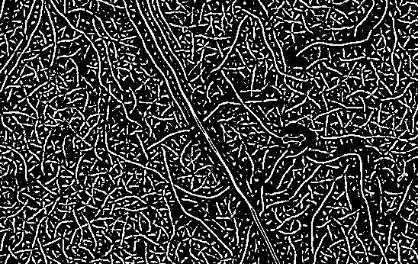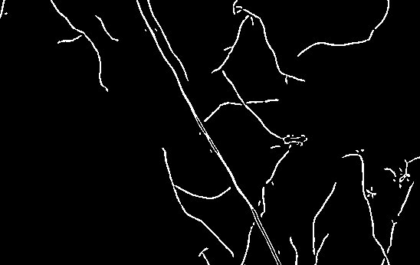
图 5 经过可控滤波器预处理后的二值化分割效果图
(a) 经过可控滤波器预处理后的图像 (b)Otsu阈值分割结果 (c)NiBlack阈值分割结果 (d)本文算法期望值法二值化结果
图5中展示了经过可控滤波器预处理图像的阈值分割效果。经过基于高斯函数的可控滤波器预处理后的图像，其线形结构更加平滑，并且很好的抑制了粒子噪声。d图展示了基于直方图的连通域期望值法连通域阈值分割结果。可以看出，该算法很好的提取出了c图中与a图相关的线形结构。

a b
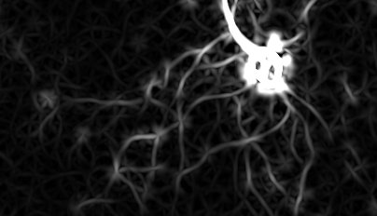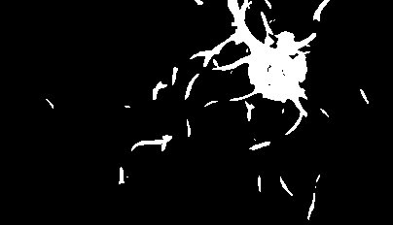
c d
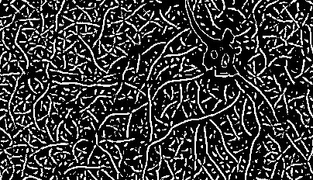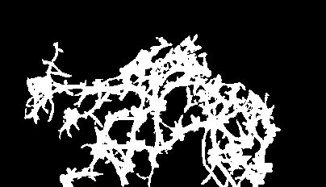
e f

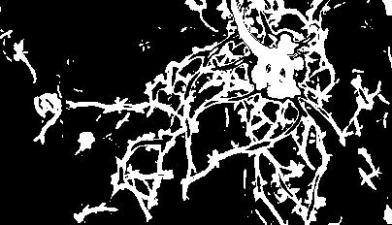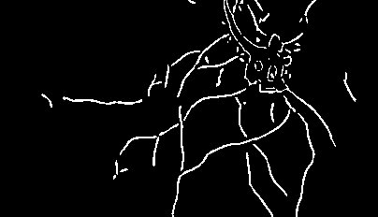

图 6 不同方法对比
图6展示了几种不同的图像分割方法，a为原图经可控滤波器处理后的图像，b为对a做Otsu阈值处理，c为对a做NiBlack阈值化处理，d为对a做水平集分割，e为对a做k均值分割，f为本文分割算法。

4 结论

本文提出了一种针对线形结构图像分割的新的二值化算法。针对通用阈值分割算法对线形结构图像噪声敏感的特点，本文采用基于高斯核的可控滤波算法对图像进行图像预处理。针对传统的Otsu等全局阈值法不能很好的保持线形结构的连接性以及NiBlack等局部阈值方法虽然可以保证线形结构的连接性但是引入大量的噪声干扰的特点，本文提出了一种基于连通域的连通域阈值分割方法。通过借鉴灰度直方图在灰度图像阈值分割中的特点，构造了基于连通域直方图的连通域阈值分割方法，经试验验证，该算法可以在有效去除噪声干扰的前提下保持线形结构的连接性。

参考文献
- Caselles, Vicent, et al. "A geometric model for active contours in image processing." Numerische mathematik 66.1 (1993): 1-31.
- Luo, Hui, et al. "Robust snake model." Computer Vision and Pattern Recognition, 2000. Proceedings. IEEE Conference on. Vol. 1. IEEE, 2000.
- Pellot, Claire, et al. "A 3D reconstruction of vascular structures from two X-ray angiograms using an adapted simulated annealing algorithm." Medical Imaging, IEEE Transactions on 13.1 (1994): 48-60.
- O'Brien, James F., and Norberto F. Ezquerra. "Automated segmentation of coronary vessels in angiographic image sequences utilizing temporal, spatial, and structural constraints." Visualization in Biomedical Computing 1994. International Society for Optics and Photonics, 1994.
- Hao, Xiaohui, et al. "A novel region growing method for segmenting ultrasound images." Ultrasonics Symposium, 2000 IEEE. Vol. 2. IEEE, 2000.
- Park, Seokil, et al. "Adaptive tracking algorithm based on direction field using ML estimation in angiogram." TENCON'97. IEEE Region 10 Annual Conference. Speech and Image Technologies for Computing and Telecommunications., Proceedings of IEEE. Vol. 2. IEEE, 1997.
- Freeman, W. T., & Adelson, E. H. (1991). The design and use of steerable filters. IEEE Transactions on Pattern Analysis & Machine Intelligence, (9), 891-906.
- Jacob, M., & Unser, M. (2004). Design of steerable filters for feature detection using canny-like criteria. Pattern Analysis and Machine Intelligence, IEEE Transactions on, 26(8), 1007-1019.
- Otsu, N. (1975). A threshold selection method from gray-level histograms.Automatica, 11(285-296), 23-27.
- Niblack, Wayne. An introduction to digital image processing. Strandberg Publishing Company, 1985.
- Khurshid, Khurram, et al. "Comparison of Niblack inspired Binarization methods for ancient documents." IS&T/SPIE Electronic Imaging. International Society for Optics and Photonics, 2009.

文献太老

